**En esta actividad vamos a añadir un nuevo disco a la máquina virtual creada en la tarea anterior. Para ello sigue los siguientes pasos:**

1. **Añade un nuevo disco a la máquina virtual de tamaño 1Gb, creada en la fuente de almacenamiento imagenes-discos como un fichero QCOW2.**

Comenzaremos entrando a la máquina virtual creada anteriormente (190), entraremos en el Hardware de la propia máquina y una vez allí pulsamos el botón de Agregar, este desplegará un submenú con diferentes opciones, entre ellas encontramos Disco Duro y la seleccionaremos.

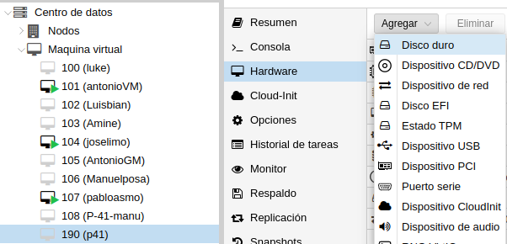

Como parte de la actividad crearemos el disco duro de 1gb como vemos en la imagen:

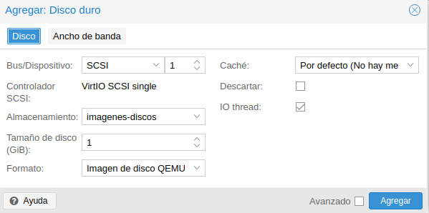

1. **Accede a la máquina virtual, formatea el disco y móntalo en /mnt como se ha mostrado en el contenido del módulo.**

A continuación comprobaremos mediante el comando: sudo fdisk -l que está activo el nuevo disco

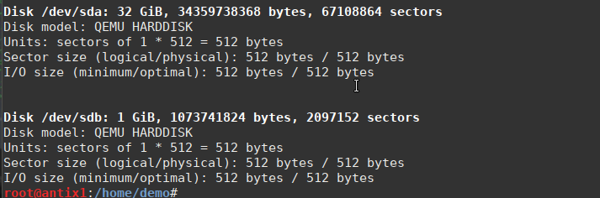

Localiza el nombre de dispositivo del nuevo disco, para crear una partición sobre él siguiendo:

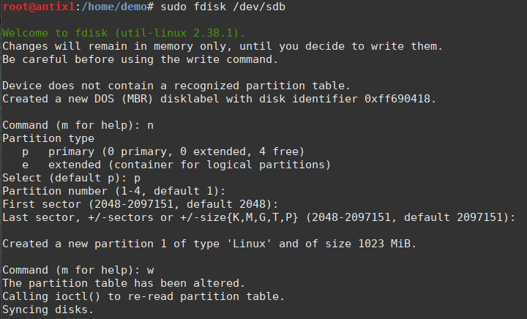

Formateamos la partición:

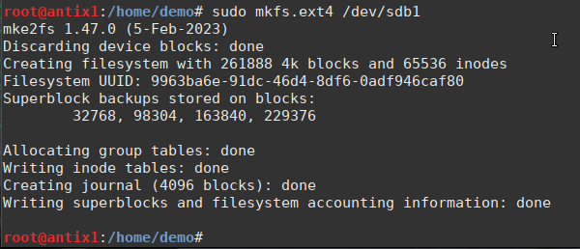

Por último, crearemos el punto de montaje, montaremos la partición recién creada en /mnt y

verificaremos el montaje con:

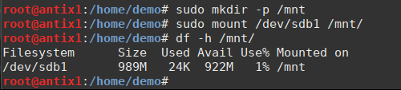

1. **En la siguiente tarea voluntaria seguiremos trabajando con esta máquina.**

**Haz las siguientes capturas:**

1. **Un pantallazo donde se vea el apartado Hardware de la máquina creada para comprobar que hemos añadido un nuevo disco de 1Gb guardado en el almacenamiento imagenes-discos.**

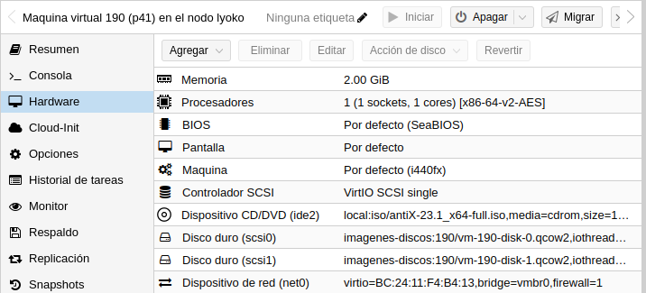

1. **Un pantallazo donde se vea que el disco está montado en /mnt.**

